Государственное казенное общеобразовательное учреждение «Специальная (коррекционная) общеобразовательная школа-интернат № 6»

Сценарий
мероприятия, посвященного празднику Победы. Бессмертный полк.

Подготовила и провела классный руководитель 10 класса
Брусенцова С.И.

г. Благодарный
Классный час, посвященный празднику Победы. Бессмертный полк.
Цель: патриотическое воспитание школьников
Задачи:1. Воспитание чувства гордости, любви к Родине.
2. Развитие патриотических чувств.
3. Развитие интереса к истории своей семьи.
В актовом зале сидят гости, родственники ветеранов, и учащиеся, члены акции «Бессмертный полк» с портретами ветеранов. Звучит музыка «Бессмертный полк, ты будешь жить веками». На экране фото-коллаж «Бессмертный полк». На сцену выходят классный руководитель и ведущие.
Ведущий: Каждый год в весенние апрельские и майские дни российский народ вспоминает событиях, которые прошли много лет назад: страшные годы Великой Отечественной войны. Мы чтим память павших героев фронта и тыла, вспоминаем тех, кто ещё недавно был с нами, почитаем тех, кто жив.
Сегодня мы проводим мероприятие , посвященное празднику Победы. «Бессмертный полк» . Приглашаем пройти в зал членов акции Бессмертный полк и внести на наш праздник портреты наших ветеранов.

1 ученик:
Возможно память –
Чистая страница
В ней – эхо прожитых, тревожных лет…
История – она не повторится.
Но нас зовет вдали манящий свет…..

2 ученик:
Свои откроем имена и даты –
Но сердце будет бережно хранить –
Тот взгляд мальчишки –
Юного солдата –
Он все отдал, чтобы могли мы жить.

3 ученик
Вспомним всех поименно,
Горем вспомним своим,
Это нужно не мертвым,
Это нужно живым.

4 ученик:
Нелегкие дороги фронтовые
Фрагменты, хроники –
И жизнь – всего одна…
Бесстрашные и вечно молодые –

Все: Мы не забудем ваши имена.

Акция «Бессмертный полк», посвященная Великой Отечественной войне, впервые прошла в Томске в 2012 году. В 2013 году на парадах в России, Казахстане и Украине портреты фронтовиков несли уже около 200 тысяч человек. В 2019 году в акции участвовало 10 млн. человек. В 2020 году акция б/полк проходила в онлайн формате, 20 дней и ночей бессмертный полк шел в онлайн формате. Трансляцию посмотрели 25 млн. человек во всем мире. «Бессмертный полк» - это гражданская инициатива. Главная цель акции «Бессмертный полк» – сохранение в каждой российской семье памяти о солдатах Великой Отечественной войны. Участие в акции «Бессмертный полк» подразумевает, что каждый, кто помнит и чтит своего деда, прадеда – ветерана армии и флота, партизана, подпольщика, узника концлагеря, бойца Сопротивления – выйдет на парад 9 мая с фотографией солдата, чтобы принять участие в колонне «Бессмертного полка», либо самостоятельно отдать дань памяти, принеся фотографию к вечному огню, либо иному памятному месту. Наш класс присоединился к бессмертному полку в 2017 году. (Рассказать о том, что начинали с нами Л.А и Н.Л. по инициативе Кал. Л. М.)) В этом году мы принимаем участие в акции в четвертый раз Мы вышли в 2017 году на праздник , посвященный 9 Мая с портретами родственников нашего класса) Два года вместе с нами выходили на праздник наши прадедушки и дедушки, прабабушки и бабушки:
- Бастрыкин Иван Николаевич
- Засядько П И
- Дружбин Григорий Михайлович
- Жабкин Лука Семенович
- Калашников Яков Семенович
- Кориняк Виталий Степанович
- Крикун Мария Павловна
- Луканькин Федор Дмитриевич
- Орлов Антон Гаврилович
- Таранов Иван Иванович
- Рыльцев Афанасий Иванович

2017 год
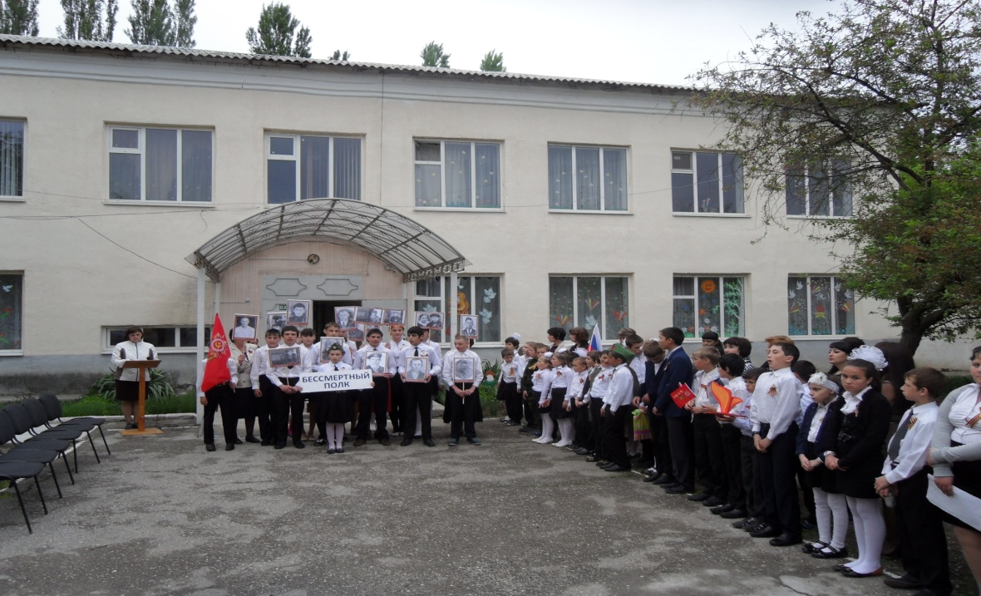
2018 год
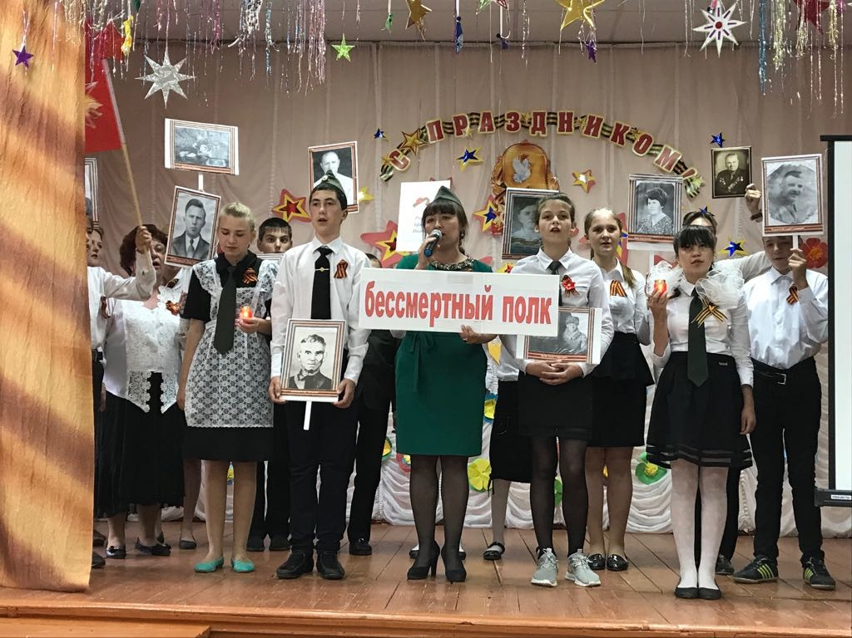

Всего 11 человек. Каждого из ветеранов мы зарегистрировали на сайте «Бессмертного полка региона и на сайте Бессмертного полка в «Одноклассниках»
Народная летопись — неотъемлемая часть движения Бессмертный полк. С помощью современных технологий мы стараемся сделать так, чтобы родственники могли бы хранить свои семейные истории. Дополнять и редактировать их. Передавать своим детям и внукам.
Ведь именно поступки наших предков, наших родных и близких, в первую очередь учат нас быть людьми. Никакой учебник истории, никакое художественное произведение не заменят эти знания; не заменят эти, такие простые и в тоже время такие важные, строки из ваших семейных историй.
Наш полк в то время назывался «Бессмертный полк нашего класса» В январе 2019 года Лиза Волкова, услышав мой разговор с детьми о наших героях, сказала «Светлана Ивановна, я хочу, чтобы мой дедушка был с вами.»
Эта идея нам понравилась , мы обратились к сотрудникам школы с призывом вступить в наш полк, и вот в 2019 году у нас в полку уже 39 человек и наш полк стал называться «Наш Бессмертный полк»

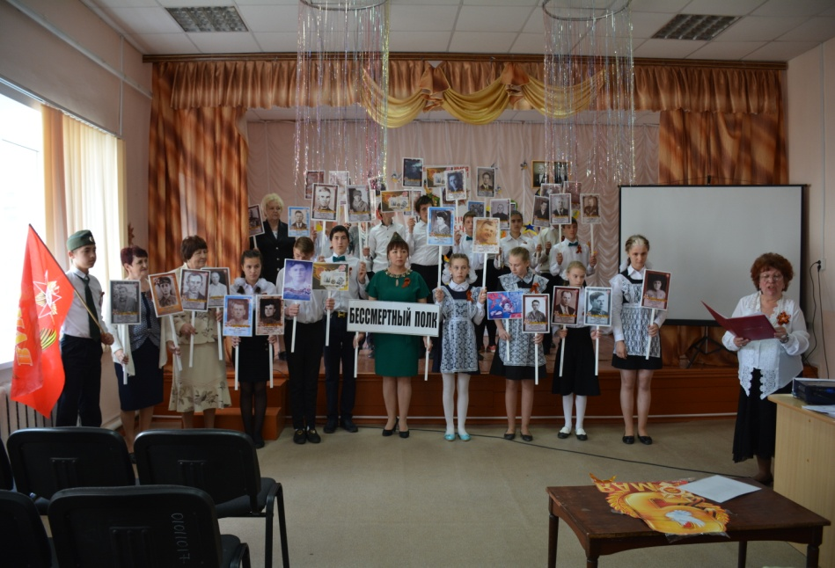 2019 год
На сегодняшний день – 64 человека.

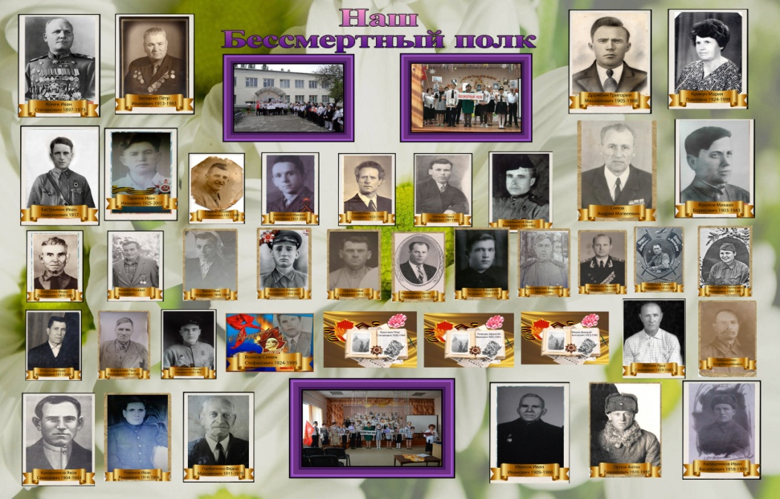

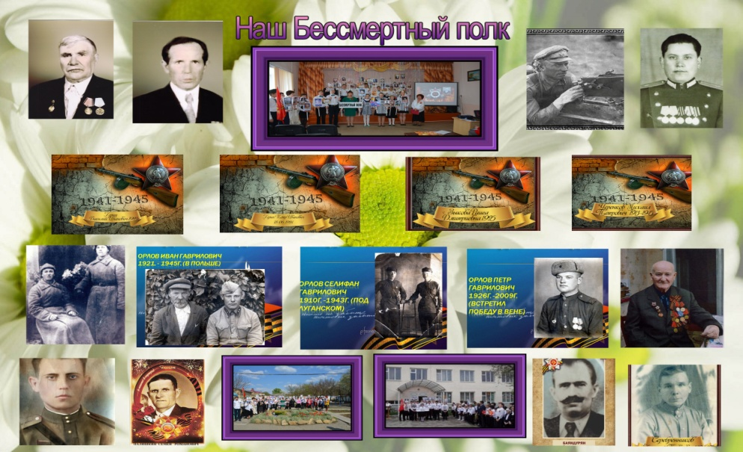

Сегодня мы хотим рассказать Вам о том, что мы сделали за это время для наших и Ваших 64 человек, членов нашего Бессмертного полка.
Вначале я расскажу немного о наших героях
Маршал Конев был принят в наш Бессмертный полк:
«Он не был нашим родственником. Но всем известно, что в нашем интернате раньше был Детский дом имени Марщала Конева. В 2018 году нам, участникам акции «Бессмертный полк», было поручено ухаживать за клумбой маршала Конева , и мы решили принять маршала Конева в наш Бессмертный полк.
Конев в трудное время помогал мебелью, одеждой, тканью, посудой, посылал поздравительные телеграммы к праздникам, писал письма Историю о маршале Коневе нам поведала Высочкина Н.Ф., учительница, воспитанница Детского Дома. В октябре 2019 года мы приглашали на наш классный час ветерана педагогического труда Нину Федоровну Высочкину, воспитанницу Детского дома им. Маршала Конева. Ее брат тоже был принят в наш Бессмертный полк, мы зарегистрировали его на сайте Бессмертного полка. Дети все рассказали Нине Федоровне, показали фото, которое мы выносим на праздник и спели нашу песню

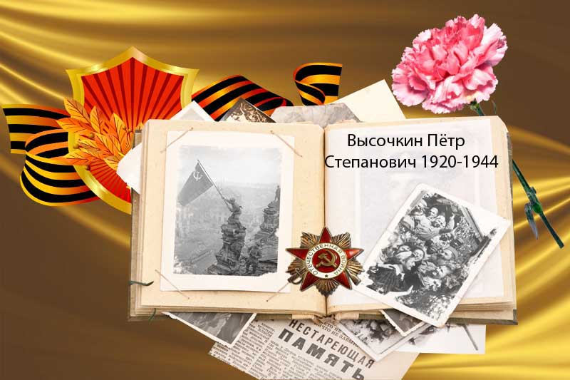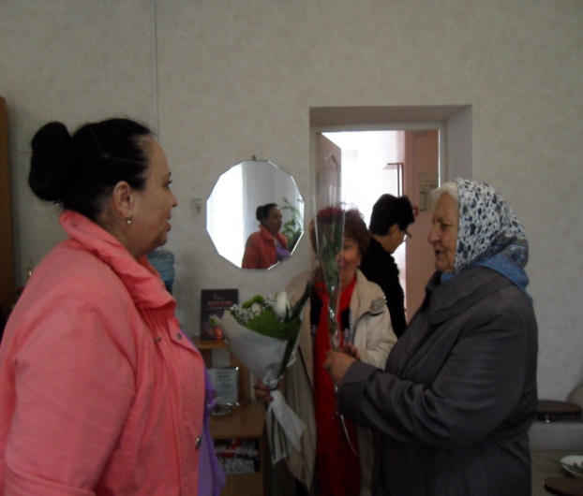

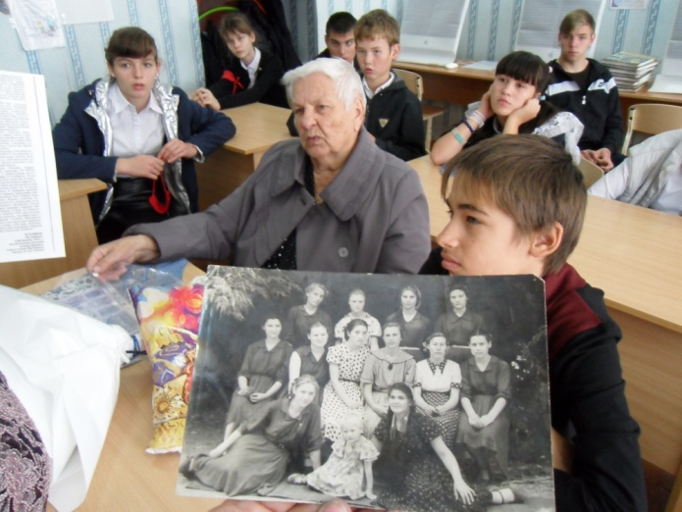

Нина Федоровна подарила нам 500 рублей на «нужды Бессмертного полка и уголок памяти И.С. Конева Я им всем благодарна за мое счастливое детство, хотя и тяжелое. А вам большое спасибо за помощь мне в их увековечении памяти» На эти деньги мы купили пионы на клумбу маршала Конева.
В нашем полку династии героев: семья Орловых – пять братьев и Демченко Стефан Федорович тоже из этой семьи. Все братья Орловы добровольцами записались в ряды Красной Армии. Воевали мужественно, самоотверженно. Не все вернулись с полей сражений: Селифан и Иван погибли, Демченко Стефан Федорович пропал без вести в 1943 году. Антон, Исай и Петр вернулись домой, создали семьи и воспитали прекрасных детей, одной из них является наша Любовь Антоновна, благодаря которой и хранится память об этих людях. Семья Чеботаревых три брата и молоденькая девочка, Катя Чеботарева, их сестра, , и Пасечников С.Е. тоже из этой семьи. Катя Чеб, студентка мединститута в июне 1941 года ушла на войну, в июле она погибла. Братья Кати Пасечников С.Е., папа нашей Татьяны Сергеевны , вернулись после войны, они награждены орденами и медалями. Мы благодарим Татьяну Сергеевну Чеботареву за материал , который она подарила о своих родственниках для нашего Бессмертного полка.
В нашем полку Крикун М.П., узница концлагеря, которая родилась на Украине. Когда началась война, семнадцатилетняя комсомолка ушла в партизаны. Но бендеровцы поймали ее в лесу и сдали полицаям. Молодую партизанку отправили в концлагерь в Германию. С декабря 1941 года по май 1945 года Мария Павловна провела в концлагере. Она рассказывала о зверствах, которым они подвергались в лагере. Немцы, поняв, что проиграли войну, в мае 1945 года хотели сжечь людей, заложили лагерь сеном, но поджечь не успели, наши войска освободили изможденных, полуживых людей из плена.
В нашем полку майор Засядько , который ушел на войну лейтенантом, а встретил Победу гвардии майором, он имеет четыре ордена и множество медалей.
В нашем полку Сопов А.М., который участвовал в Сталинградской битве, на Курской дуге, освобождал Белгород, Харьков, Полтаву, Кировоград. Воевал в Молдавии, Польше. Закончил войну в Праге. Имеет следующие награды: орден «Отечественной войны 1 степени», « Орден Славы 3 степени», две медали « За Отвагу», «За боевые заслуги», « За освобождение Праги», «За Победу над Германией». Кроме этого награждён после войны еще 10 юбилейными медалями.
В нашем полку Петров Д. Ф. , Горбатенко Ф. М., Иванов И.И. –тоже все из одной семьи. Дочка героя Иванова И.И Валентина Ивановна Пронина стала для меня близким человеком.
В нашем полку Дружбин Г. М. и Бастрыкин И.Н.- муж и брат моей бабушки, Рыльцев А.И. –дедушка моего мужа,
В нашем полку братья Калашниковы, один из них Калашников Я.С. – Герой Советского Союза и Землянский М. С. из одной семьи. Калашниковы-это родственники Любови Михайловны Калашниковой.
В нашем полку Жабкин Лука Семенович был дважды ранен и оба раза возвращался в действующую Армию
В нашем полку Яковлев В. Я., гвардии старший сержант, который участвовал в боях и походах с 1 декабря 1939г. по 13 марта 1940г в Финской войне. С 23.06 1941 по май 1945 в Великой Отечественной войне. Старший сержант, радиотелеграфист ракетных войск и артиллерий. Награждён Орденом красной звезды, медалями «За победу над Германией», «За взятие Будапешта», «За взятие Сталинграда». Благодарим Яковлеву Татьяну Альбертовну за богатейший материал, который она подарила нам о дедушке своего мужа.
В нашем полку Фролов Михаил Борисович, до войны был председателем колхоза, отец 5 детей, ушел на войну в 1942 году, а 1943 году 7 сентября погиб.
В нашем полку Скрынников Г.А., Головко Д. М. и Лаптев Ф. А. – все из одной семьи. (Это папа и два дедушки Чернышовой Г.Г.) Скрынников Г.А. был тяжело ранен, контужен, после войны работал бухгалтером.
В нашем полку Сидельников И.В. и Сидельников Л.И. – отец и сын. (это родственники Н.Д. Сидельников) И отец, и сын вернулись живыми домой, но сын после перенесенных ранений умер раньше отца.
В нашем полку Золовкин П. Ф. и Палишкин С. Р. тоже из одной семьи. (Батраченко Л.В.) В наших документах хранится воспоминание об отце Палишкине С.Р., которое написано рукой его дочери Батраченко Р.С., нам подарила его Лариса Владимировна, за что ей большое спасибо.
В нашем полку Зыков И.С. и Зыкова Р.С – муж и жена. (папа и мама Кущ Т.И.) Зыков И.С. награжден Орденом Красной Звезды, а Раиса Семеновна третья женщина в нашем полку и она ефрейтор.
Братья Горины ушли на войну в 1942 году. а погибли в 1943 г. Они написали письмо маме: «Нас везут в Волгоград» Л. Сл Овчинникова она у нас не работает, но попросила, чтобы родные дяди ее мужа были в нашем полку
Щербалев А.А. и Романов Е.М.; тоже члены одной семьи, дедушки Н.И. Мельниковой Щербалев Алексей Антонович во время боя был тяжело ранен, не приходя в сознание был пленен и отправлен в концлагерь, где работал на шахте, союзная американская армия освободила его, он продолжал воевать, встретил победу в Германии.
Бондаренко Е. М. и Черенков М.П. тоже члены одной семьи, (дедушки В.А. Черенковой) Бондаренко Е.М. участвовал в боях за освобождение Польши был тяжело ранен, в 1946 году вернулся с войны, в 1947 году умер от полученных ран.
Баяндурян Семен.Оганесович., Карапетян Саркис . Григорьевич., Карапетян Теван.Г., тоже члены одной семьи. (это дедушки В. А. Антонян) На сайте Память народа мы узнали, что Баяндурян Семен Оганесович 01.01.1942 года попал в плен (освобожден)

В нашем полку Караульный Петр Васильевич (дедушка Боевой Л.В.) в 1943 году во время боев за Днепр был тяжело ранен, лишился правой руки
В нашем полку Усов Василий Стефанович (папа Крутько Л.В.), освобождал Воронеж, Ростов, Будапешт и дошел до Берлина.
В нашем полку Кузнецов Владимир Петрович, который на войне с 1941 по 1945 год. Умер в 1979 году
В нашем полку Корда Иван Игнатьевич (прадедушка Ешенко Е А), он родился и жил в Хмельницкой области и оттуда ушел на фронт
В нашем полку Мищенко Василий Андреевич (папа Мельниковой Т.В.), который в 1941 году ушел на войну, был ранен, попал в плен, бежал из плена, снова ушел на фронт
В нашем полку Серебренников Григорий Павлович (прадедушка Колчанова Максима) Это Максим принес его фото и захотел , чтобы его прадед был в Бессмертном полку. На сайте Бессмертного полка в графе «Семья солдата» записано Колчанов Максим, правнук
В нашем полку Волков Семен Стефанович, старший лейтенант, Благодаря именно его правнучке, наш полк принял такие размахи
Мы рассказываем о наших ветеранах на сайте «Бессмертного полка»: все 64 человека размещены на сайте
Мы принимаем участие в проекте «Дорога памяти» Министерства обороны Российской Федерации.

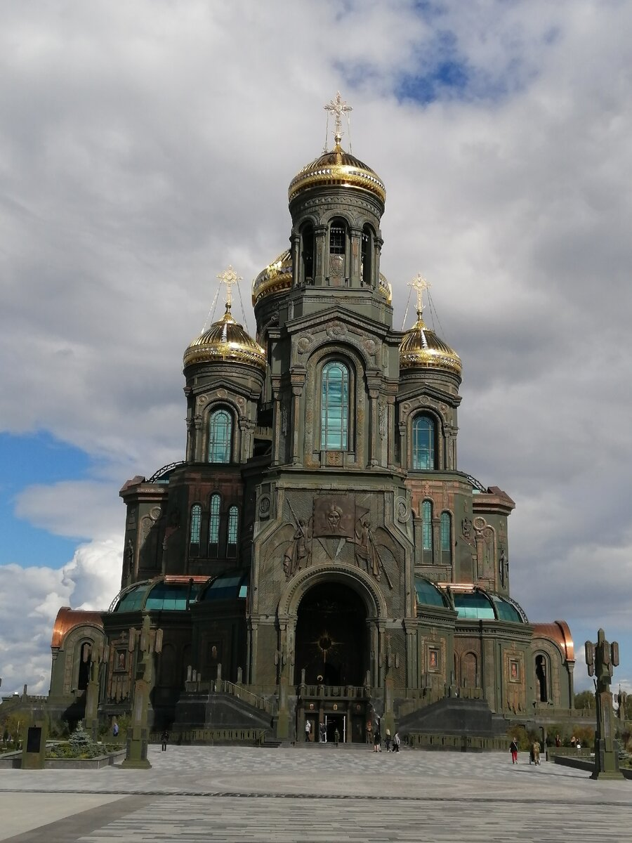

Это музейный комплекс. В него входят музей Дорога Памяти. 1418 шагов к победе. Музей под открытым небом "Поле победы". И собственно Храм.

Храм спроектирован в монументальном русско-византийском стиле. Размеры Храма символичны: высота его вместе с крестом 96 метров — в 960 году родился великий князь Владимир-креститель Руси, в честь него освящен нижний Храм. Диаметр главного купола 19,45 м — в 1945 году закончилась Великая Отечественная война. Высота малого купола 14.18 м -1418 дней продолжалась война. Центральный купол — в виде шлема Александра Невского.
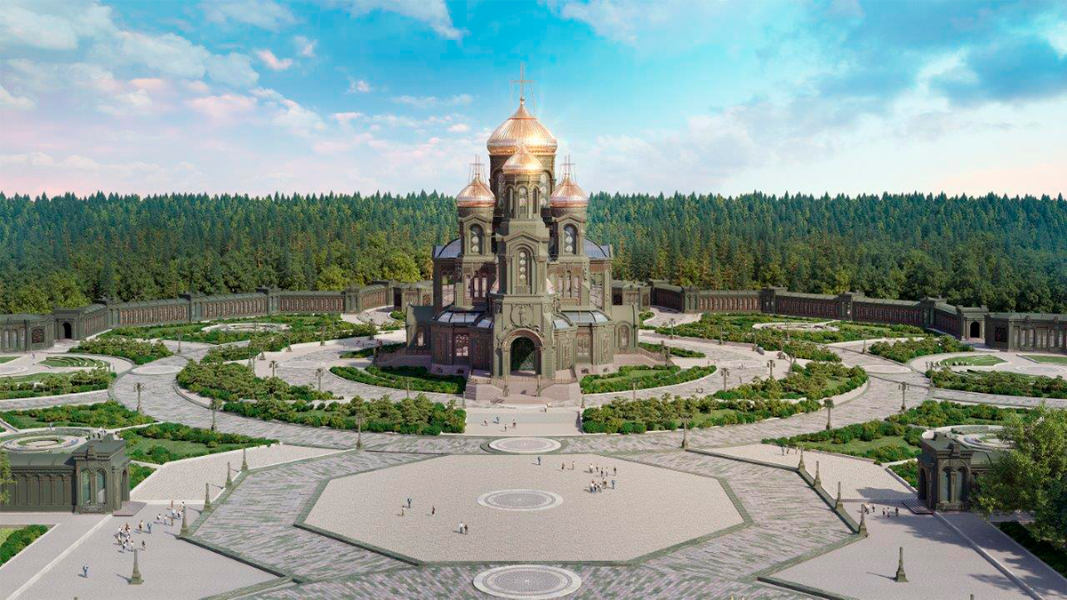

Министерство обороны России призывает граждан направлять имена и фотографии предков, защищавших Отечество с 1941 по 1945 гг.

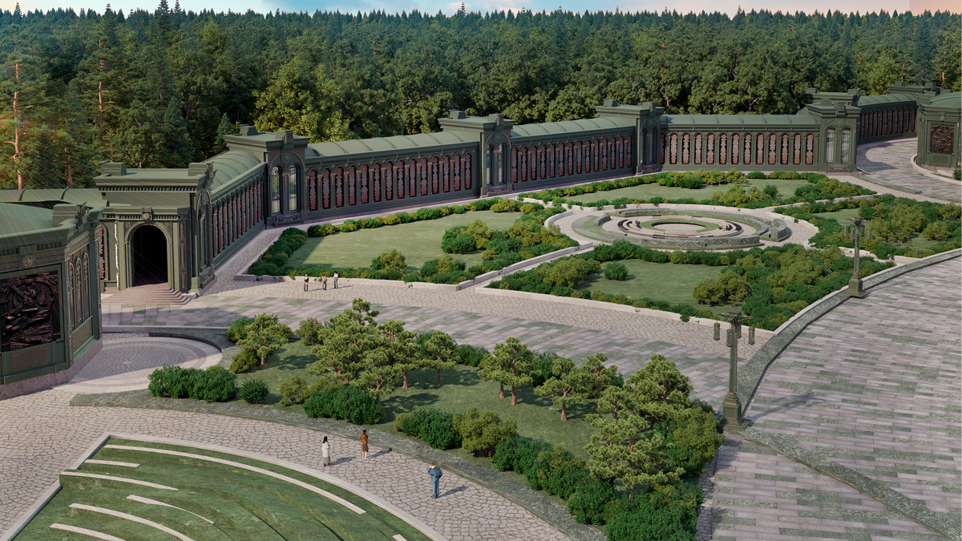

На территории комплекса создана галерея «Дорога памяти» длиною 1418 шагов в память о 1418 днях и ночах, на протяжении которых длились боевые действия. Галерея с помощью технологии микрофотографии оформлена десятками миллионов фотографий участников Великой Отечественной войны.

Каждого нашего ветерана мы разместили на сайте и галерее храма, увековечивающем миллионы имен участников войны, отчаянно сражавшихся за Родину. Именные записи, дополненные портретами, навсегда останутся в сердцах соотечественников и потомков. На каждого наша ветерана сайт дорога памяти изготовил «Буклет участника Великой Отечественной войны»
Наш полк участвовал в акции, которую проводил Центр молодежи, мы изготовили «Полотно памяти», которое сейчас находится в школьном музее, а во время шествия Бессмертного полка мы будем выходить с ним, чтобы увековечить память всех членов нашего бессмертного полка.

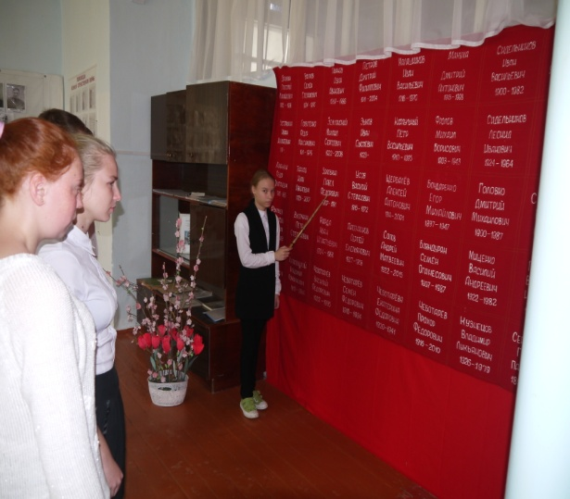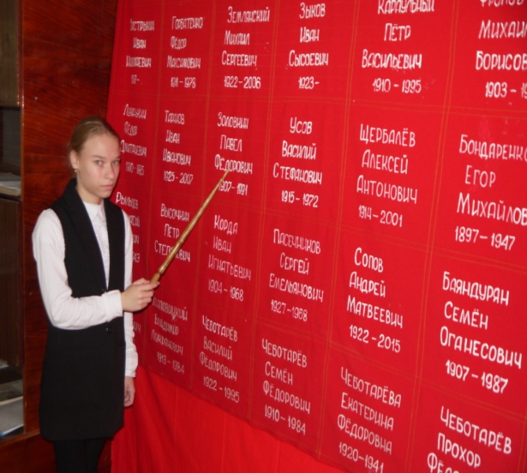

Мы благодарим всех вас за помощь материальную для создания полотна памяти. На деньги, которые вы подарили нам мы купили ткань , нитки и краску. Отдельное спасибо В.А. Черенковой, В. А. Антонян, Н.И Мельниковой за то, что они прошили квадратики, Спасибо и низкий поклон от всех нас Г.Г. Чернышовой, что она так красиво подписала полотно
Мы –участники акции Цветы победы, мы вырастили 60 гераней и высадили их на клумбу Маршала Конева.
В прошлом году во время пандемии не было шествия Бессмертного полка, он прошел он-лайн, 20 дней и ночей , не прерываясь ни на секунду транслировалось шествие Бессмертного полка, все наши ветераны тоже прошли в этом полку, это можно было увидеть в прямом эфире и в повторе.
В этом году шествия Бессмертного полка не будет, он снова будет идти он-лайн, но только теперь полк будет идти в каждом регионе, мы уже начали регистрацию наших ветеранов.
Мы нашли наших героев в Книге памяти Ставропольского края, которая была создана к 50-летию Победы. Электронный ресурс создан специалистами Ставропольской краевой научной библиотеки им. М. Ю. Лермонтова к 70-летию Победы в Великой Отечественной войне. Ресурс является аналогом ранее изданной печатной «Книги Памяти Ставропольского края», состоящей из 21 тома,
Результатом нашего труда являются три папки по 100 листов.
Работу на этом мы не заканчиваем, на сайте «Память народа» появилась рубрика «Подлинные документы участников войны», будем искать документы наших героев.
Наши награды:

24 октября 2019 года мы принимали участие в I краевом творческом конкурсе «Бессмертный полк», награждены грамотой,
в 2019 году стала лауреатом конкурса «Мы мир храним, пока мы помним о войне», который проводился Всероссийским фестивалем педагогических идей «Открытый урок»

4 ноября 2019 года опубликовала факультативное занятие «Создание слайд-шоу «Бессмертный полк» на собственном сайте международного проекта «Мультиурок»
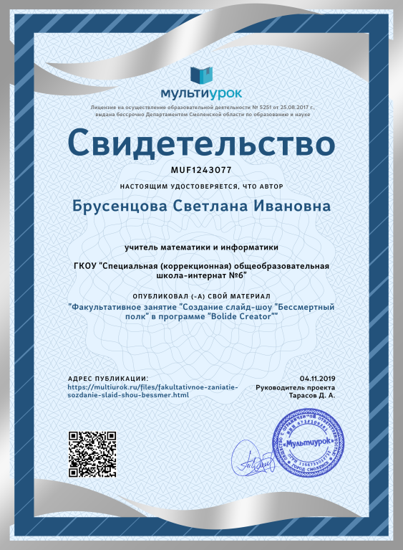

9 февраля 2020 года мы приняли участие в VI Всероссийском конкурсе «Гордость России» в номинации «Я – участник Бессмертного полка», награждены дипломом I степени.

14 января 2020 года Диплом победителя I степени и диплом лауреата Всероссийского педагогического конкурса «Гражданско-патриотическое воспитание молодого поколения» на сайте «Фонд 21 века»

23 сентября 2020 года Диплом «Общественное признание» (по оценке педагогов России и стран Ближнего Зарубежья) на сайте «Фонд 21 века» за работу «Факультативное занятие «Создание слайд-шоу «Бессмертный полк»

27 октября 2020 года III место во 2 краевом творческом конкурсе «Бессмертный полк» в номинации «Лучший сценарий мероприятия патриотической направленности»
14 ноября 2020 года Диплом Лауреата IV Всероссийского педагогического конкурса «Мой лучший сценарий» на сайте «Фонд 21 века»

30 ноября 2020 года Свидетельство о публикации классного часа «Бессмертный полк» на международном сайте Инфоурок.

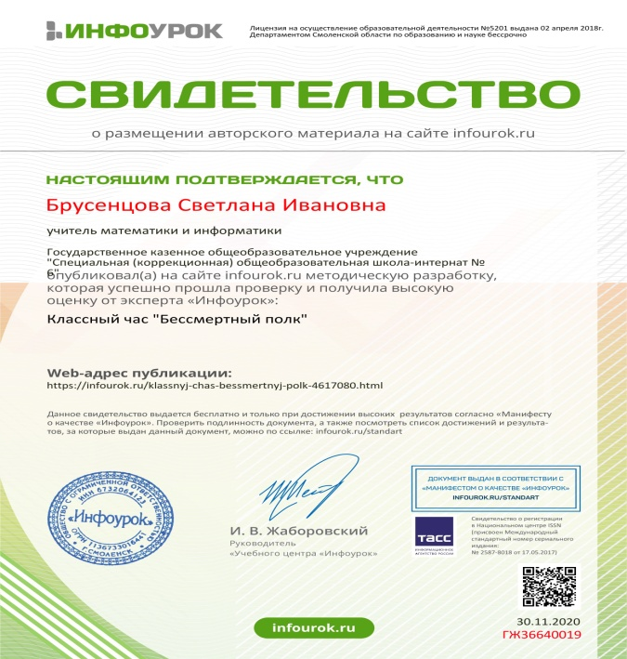 .

Аня Алтухова
Над Россией туманы,
Словно годы, плывут
Среди нас ветераны
Как легенды живут.
Отшумели бураны,
Улеглась боль войны.
Только им, ветеранам,
Снятся черные сны:
И, как прежде, комбаты
Их в атаку ведут,
И, как прежде, солдата
Где-то матери ждут.
Через годы и страны,
Через крик тишины,
Как седые курганы,
Все идут ветераны
Все идут ветераны
По дорогам войны.
Участники акции Бессмертный полк вместе с портретами выходят на сцену
Звучит песня «Течет река Бессмертного полка» одновременно с демонстрацией фильма «Наш Бессмертный полк» ( https://ok.ru/video/1703899957916)
Поклонимся великим тем годам,
Тем славным командирам и бойцам,
И маршалам страны, и рядовым,
Поклонимся и мертвым, и живым.
Всем тем, которых забывать нельзя,
Поклонимся, поклонимся, друзья!
Давайте почтим память наших ветеранов, погибших в годы Великой Отечественной войны и тех, кто не дожил до этого дня минутой молчания.

Ведущая Приглашаем всех присутствующих пройти к клумбе Маршала Конева для участия в акции «Свеча –памяти» Право пройти первыми предоставляется членам акции «Бессмертный полк»

Продолжение у клумбы памяти маршала Конева : ведущая читает список 64 ветеранов в честь которых зажигают свечу памяти. Гости и дети ставят свечи памяти.


